МІНІСТЕРСТВО ОСВІТИ І НАУКИ УКРАЇНИ
Тернопільський національний економічний університет

Факультет комп’ютерних інформаційних технологій

Лабораторна робота №2
Спеціальність: комп’ютерні науки

Виконав:

Перевірив:

Тернопіль
2022 рік
Лабораторна робота №2
Тема: Основи булевої логіки
Мета роботи: Вивчення булевих функцій

Варіант 2
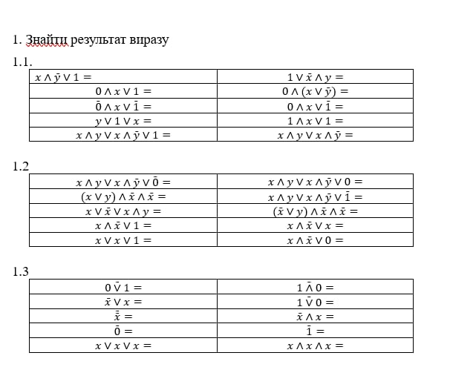
x | y
0 | 0
0 | 1
1 | 0
1 | 1

1
1
1
1
1)

x | y
0 | 0
0 | 1
1 | 0
1 | 1

0
1
0
0
2)

x | y
0 | 0
0 | 1
1 | 0
1 | 1

0
1
0
1

3)

x
0
1

1
1

4)

x
0
1

1
1
5)

x | y
0 | 0
1 | 0
0 | 1
1 | 1

0
1
0
0
6)

x | y
0 | 0
1 | 0
0 | 1
1 | 1
7)

x | y
0 | 0
0 | 1
1 | 0
1 | 1

1
1
0
0

0
1
0
0
8)

X
0
1

0
0
9)

X
0
1

0
0
10)

2. Мінімізувати логічний вираз
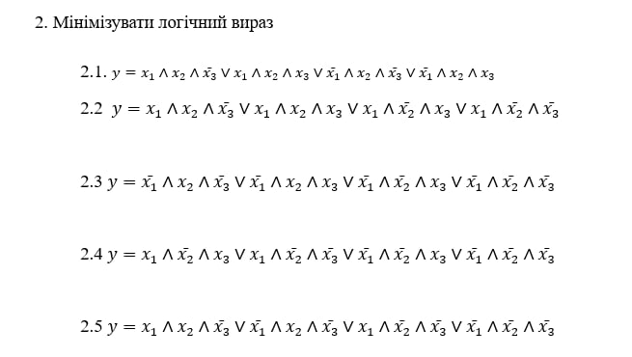
х₁ х₂ х̅₃ \/ х₁ х₂ х₃ \/ х₁ х̅₂ х₃ \/ х₁ х̅₂ х̅₃ = х₁ х₂ (х̅₃ \/ x₃) \/ x₁ x̅₂ (х₃ \/ x̅₃) = х₁ х₂ \/ х₁ х̅₂ = x₁
3. Мінімізувати логічний вираз
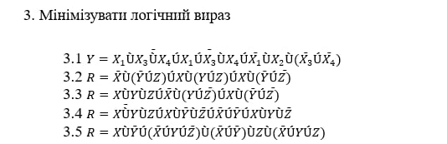
X̅ (Y̅+Z) + X (Y+Z) + X(Y̅+Z̅) = X̅Y̅+X̅Z + XY + XZ + XY̅+XZ̅ = X̅Y̅ + Z + XY + X (Y̅+Z̅) = X̅Y̅ + Z + XY + XY̅ + XZ̅ = X̅Y̅ + Z + XY + XY̅ + X = X̅Y̅ + Z + XY̅ + X = X̅Y̅ + Z + X = Y̅ + Z + X

4. Визначити який вихід схеми, якщо дано на вхід:
4.2
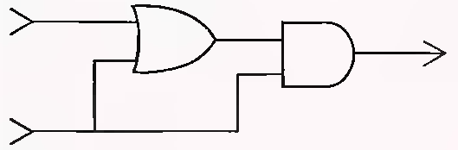
1 0
0
5. Визначити комбінації бітів які подаються на вхід, щоб отримати відповідний результат
5.2
0 | 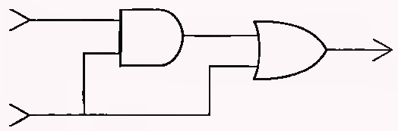 | 1
1
6. В заданій схемі - всі прямокутники відповідають певному ОДНОМУ типу логічних елементів AND, OR, або XOR, визначте котрому:
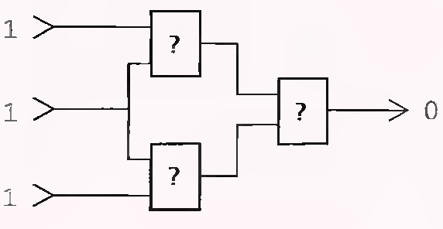
6.2
Виключаюче АБО

Висновок
В даній лабораторній роботі ми вивчали булеві функції і застосовували отримані знання на практиці.

